江苏食品药品职业技术学院
洪泽湖产业学院绿化补植项目

询价文件

江苏食品药品职业技术学院
2023年10月
江苏食品药品职业技术学院洪泽湖产业学院绿化补植项目采购，预算9万元。现对该项目进行询价，欢迎潜在供应商前来参与，具体要求如下：
一、申请人资质要求
1、符合《中华人民共和国政府采购法》第二十二条对供应商的资格要求，其营业执照经营范围须含园林绿化。
2、提供自2020年10月以来三项类似绿化种植业绩（须提供5万元以上项目验收单复印件，加盖公章）。
二、项目需求
1、施工内容：主要在洪泽湖产业学院主干道路两侧的树荫下栽植麦冬草，同时在教学楼、宿舍楼、行政楼周边栽植红叶石楠、大叶黄杨和亮晶女贞树。
2、工程量清单
编号 | 项目内容 | 施工区域 | 工程量 |  | 单位 | 备注
编号 | 项目内容 | 施工区域 | 小计 | 合计 | 单位 | 备注
1 | 种植麦冬 | 行政楼南 | 600 | 3404 | m² | 金边麦冬204㎡，株高30cm以上；细叶麦冬3200㎡，株高30cm以上
1 | 种植麦冬 | 行政楼北 | 790 | 3404 | m² | 金边麦冬204㎡，株高30cm以上；细叶麦冬3200㎡，株高30cm以上
1 | 种植麦冬 | A教学楼东 | 56 | 3404 | m² | 金边麦冬204㎡，株高30cm以上；细叶麦冬3200㎡，株高30cm以上
1 | 种植麦冬 | 溜冰场北 | 240 | 3404 | m² | 金边麦冬204㎡，株高30cm以上；细叶麦冬3200㎡，株高30cm以上
1 | 种植麦冬 | 招待所北 | 137 | 3404 | m² | 金边麦冬204㎡，株高30cm以上；细叶麦冬3200㎡，株高30cm以上
1 | 种植麦冬 | 招待所西 | 150 | 3404 | m² | 金边麦冬204㎡，株高30cm以上；细叶麦冬3200㎡，株高30cm以上
1 | 种植麦冬 | 篮球场西 | 255 | 3404 | m² | 金边麦冬204㎡，株高30cm以上；细叶麦冬3200㎡，株高30cm以上
1 | 种植麦冬 | 篮球场北 | 110 | 3404 | m² | 金边麦冬204㎡，株高30cm以上；细叶麦冬3200㎡，株高30cm以上
1 | 种植麦冬 | 集体宿舍南 | 290 | 3404 | m² | 金边麦冬204㎡，株高30cm以上；细叶麦冬3200㎡，株高30cm以上
1 | 种植麦冬 | 集体宿舍东 | 220 | 3404 | m² | 金边麦冬204㎡，株高30cm以上；细叶麦冬3200㎡，株高30cm以上
1 | 种植麦冬 | 图书馆西南 | 296 | 3404 | m² | 金边麦冬204㎡，株高30cm以上；细叶麦冬3200㎡，株高30cm以上
1 | 种植麦冬 | 图书馆南 | 260 | 3404 | m² | 金边麦冬204㎡，株高30cm以上；细叶麦冬3200㎡，株高30cm以上
2 | 种植红叶石楠 | C栋教学楼东 | 73 |  | m² | 高度50cm以上，冠幅25cm以上，效果图见附件四
3 | 种植大叶黄杨球 | 学生宿舍S6、S7、S8、S9、S10北 | 20 |  | 棵 | 冠幅1.5米以上，效果图见附件四
4 | 种植亮晶女贞造型景观树 | 行政楼后两个花池 | 2 |  | 棵 | 高度3米以上，每株上须有10片以上冠幅80cm的球，效果图见附件四
3、施工要求
（1）土壤改良：先挖除表土，将表层以下20cm的建筑垃圾全部清理出来，剔除土面的建筑垃圾和杂质，保留纯净的土料，建筑垃圾自行运送至校园外；图书馆南侧区域须自行购买土壤进行回填，其他区域根据现场土壤情况和种植要求，酌情考虑购买土壤进行回填；然后进行土地平整度修正，直至整个区域范围全部具备种植条件；最后对符合种植土壤要进行杀毒且进行杂草封闭处理，确保每块地符合种植条件。（施工机械确保不能破坏道路）
（2）麦冬草和红叶石楠须人工栽植，其中麦冬草每平方至少达到50株，红叶石楠每平方至少达到25棵；麦冬草、红叶石楠、大叶黄杨球、亮晶女贞造型景观树均须包栽包活。
（3）按照浇则浇透的原则，所有种植区域自行安排洒水车进行浇水。严禁损坏校园设施，务必保持现场原状。
4、后期养护要求
（1）麦冬草养护期为一年，养护等级三级及以上，存活率达到98%以上；以项目验收合格开始计算，所有栽植的麦冬草、红叶石楠、大叶黄杨球与亮晶女贞造型景观树一年内包活。
（2）春天、夏天、秋天三季各两次治病虫害，确保无病虫害、无杂草、无垃圾。按照浇则浇透的原则，自行安排洒水车进行浇水。严禁损坏校园设施，务必保持现场原状。
（3）养护工作中所需的肥料、苗木、所有机械设备（含浇水、修剪、锄草、治虫、绿化垃圾粉碎处理、清运等必要机械、车辆等）、工具农具、农药、人工（含人员工资、社会保险、福利、劳动保护等一切人员费用）以及安全责任等全部由中标方负责。
5、项目施工时间及地点
（1）工期：自2023年10月 21日至2023年10月30日，工期时长10天。
（2）施工地点：洪泽湖产业学院校园内（江苏省淮安市洪泽区三河镇洪泽湖西路4号）
6、报价要求：报价应包括税金、苗木、运输、人工种植和后期养护等所有费用。施工要求要响应询价文件的采购需求，报价单必须加盖单位公章，法人代表或委托授权人签字。
7、付款方式：合同签订前，中标人支付合同总额的3%作为履约保证金，项目验收合格后无息退还。项目按期完成且验收合格后支付80%合同金额，一年养护期满，经甲方验收合格报审计后付至审定价的100％。
8、响应文件组成：
（1）营业执照副本（必须有，复印件加盖公章）；
（2）对公账户证明（必须有，原件加盖公章）；
（3）申请人身份证（复印件加盖公章）；
（4）报价单（原件加盖公章）；
（5）申请人资质证明材料（类似业绩，加盖公章）；
注：响应文件必须按以上顺序装订。
9、询价文件递交：
递交截止时间：2023年10月17日17:00（北京时间）(如收件时间超过递交截止时间，以快递寄出时间为准）
递交方式：顺丰快递
地址：江苏省淮安市洪泽区三河镇洪泽湖西路4号洪泽湖产业学院
收件人：嵇老师收 15951269039
10、询价开启时间及地点：
时间：2023年10月18日上午10:30
地点：江苏省淮安市洪泽区三河镇洪泽湖西路4号洪泽湖产业学院行政楼219会议室。
三、询价评价标准
经评审的最低价中标法。

江苏食品药品职业技术学院

2023年10月13日

附件一：授权委托书格式

授 权 委 托 书

本人________（姓名）系___________（企业）的法定代表人，现委托___________（身份证号：_____________）为我单位代理人。
代理人根据授权，以我单位名义参加江苏食品药品职业技术学院洪泽湖产业学院绿化补植项目询价活动。代理人进行的签署、澄清、说明、补正、递交、撤回、修改的响应文件，参与询价、合同谈判、签订合同和处理其他有关事宜，其法律后果由我单位承担。
委托期限： 。
代理人无转委托权。
附：法定代表人身份证明

企业： （盖单位章）
法定代表人： （签字）
委托代理人： （签字）
年 月 日
附件二：报价单
江苏食品药品职业技术学院
洪泽湖产业学院绿化补植项目报价单
编号 | 项目内容 | 施工区域 | 工程量 |  |  | 单位 | 单价  （元） | 总价  （元）
编号 | 项目内容 | 施工区域 | 小计 | 合计 |  | 单位 | 单价  （元） | 总价  （元）
1 | 种植麦冬 | 行政楼南 | 600 | 3404 | 金边麦冬204㎡ | m²
1 | 种植麦冬 | 行政楼北 | 790
1 | 种植麦冬 | A教学楼东 | 56
1 | 种植麦冬 | 溜冰场北 | 240
1 | 种植麦冬 | 招待所北 | 137
1 | 种植麦冬 | 招待所西 | 150 | 3404 | 细叶麦冬3200㎡ | m²
1 | 种植麦冬 | 篮球场西 | 255
1 | 种植麦冬 | 篮球场北 | 110
1 | 种植麦冬 | 集体宿舍南 | 290
1 | 种植麦冬 | 集体宿舍东 | 220
1 | 种植麦冬 | 图书馆西南 | 296
1 | 种植麦冬 | 图书馆南 | 260
2 | 种植红叶石楠 | C栋教学楼东 | 73 |  |  | m²
3 | 种植大叶黄杨球 | 学生宿舍S6、S7、S8、S9、S10北 | 20 |  |  | 棵
4 | 种植亮晶女贞造型景观树 | 行政楼后两个花池 | 2 |  |  | 棵
5 | 合计 | ¥： 元 （人民币大写）
备注：报价应包括税金、苗木、运输、人工种植和后期养护等所有费用。

公司（加盖公章）

年 月 日

联系人：

联系电话：
附件三：对公账户证明
公司账户证明

致：江苏食品药品职业技术学院
我公司对公账户信息如下：

开户名称：
开户银行：
账 户 号：

如我公司中标，将来往来款项结算请贵校将款项按以上账户支付，特此证明！

单位名称：
日期： 年 月 日

附件四：效果图
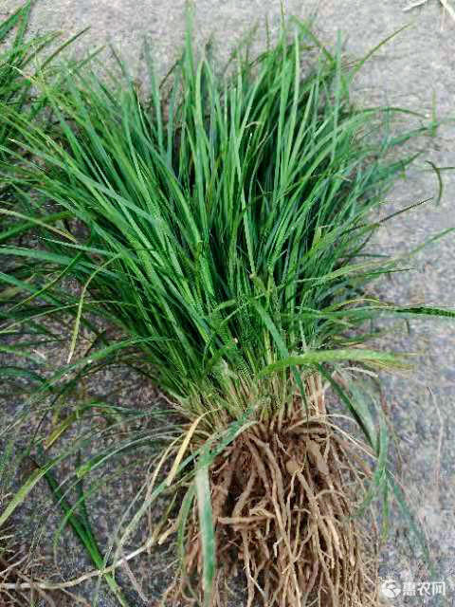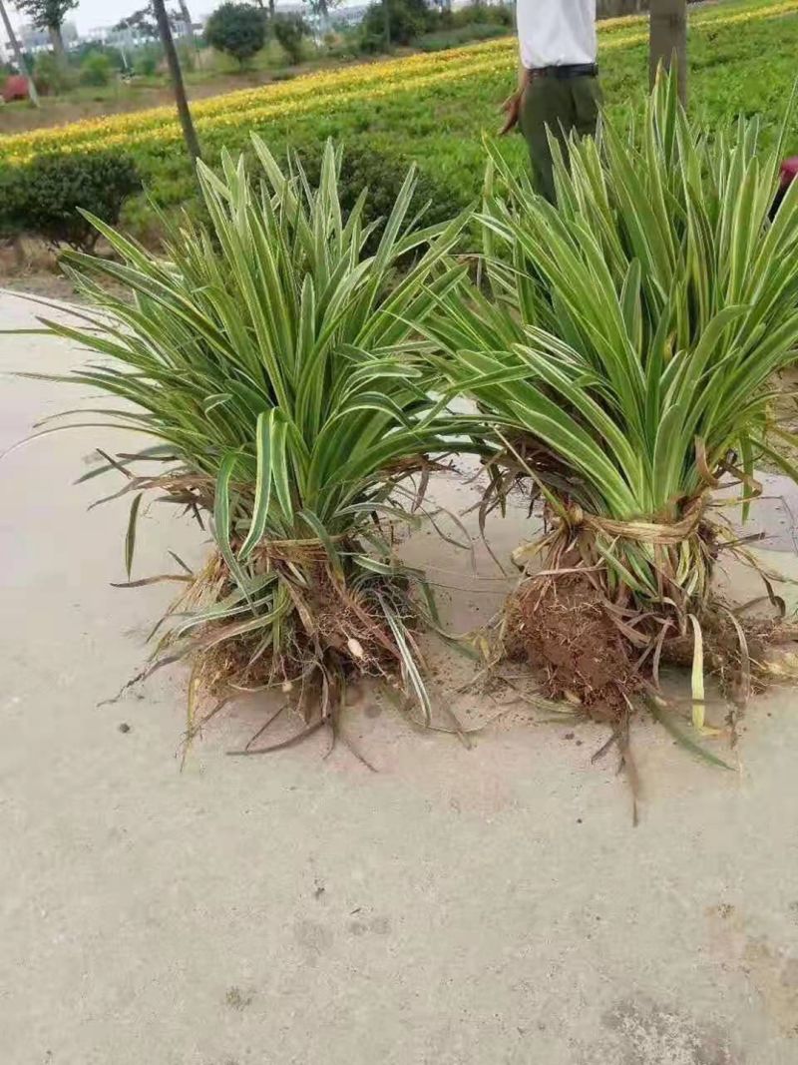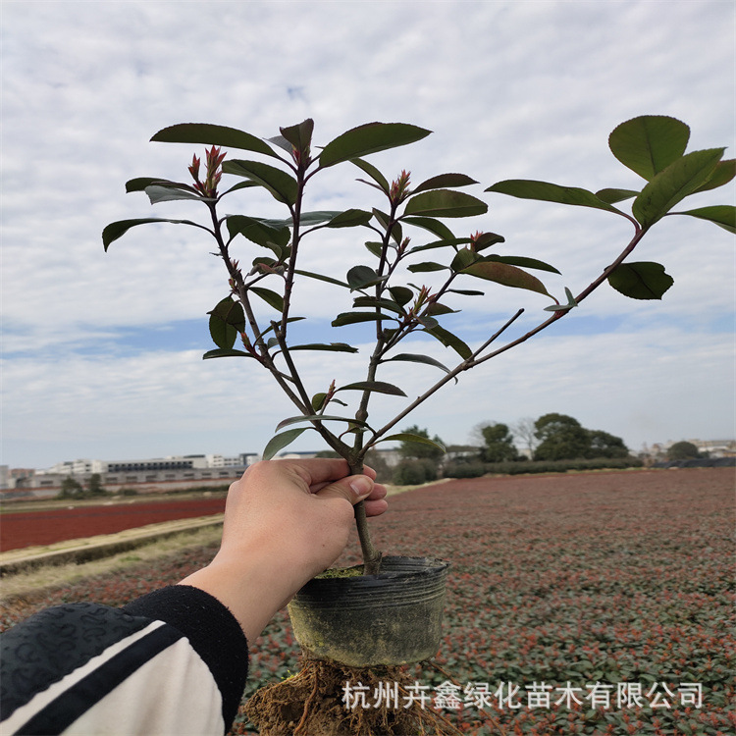
细叶麦冬 金边麦冬 红叶石楠

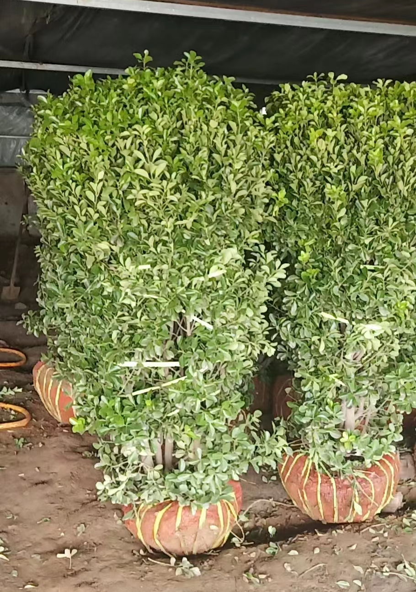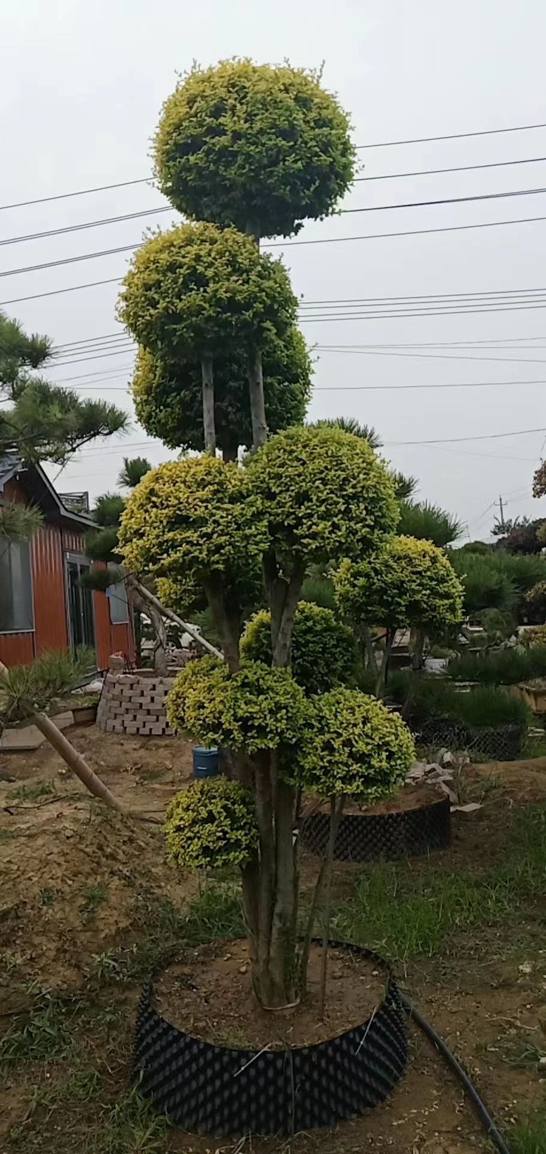
大叶黄杨球 亮晶女贞造型景观树

